
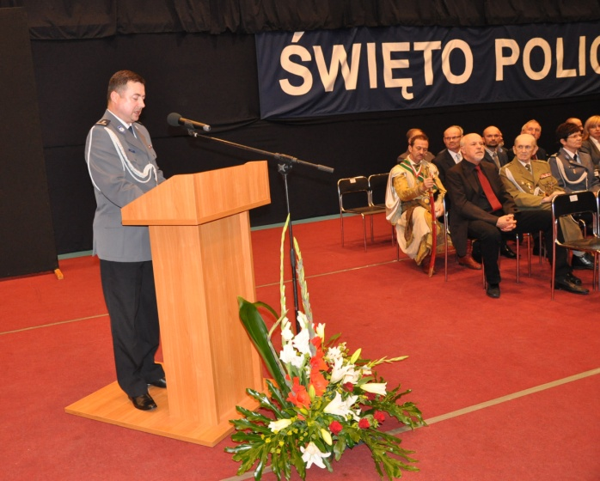

Współpraca z samorządem lokalnym
Kalisz jest aglomeracją miejską o bardzo dobrych tradycjach w zakresie współpracy z Policją, a przede wszystkim w zakresie działalności prewencji kryminalnej. Na terenie Kalisza, jako jednego z pierwszych miast w Polsce wprowadzono programy: „Bezpieczne miasto” i „Mój dzielnicowy”.
Samorząd lokalny chętnie włącza się do działań zmierzających do ograniczenia przestępczości pospolitej, a Rada Miejska Miasta Kalisza wspiera KMP w Kaliszu w zakresie: aktywizowania dzielnicowych, finansowania dodatkowych patroli prewencyjnych czy przekazywania dotacji celowych.

